26.09.22.

8-В кл.

Всесвітня історія

вч. Рзаєва Н.О.

**Тема: Наслідки Великих географічних відкриттів.**

**Мета уроку:** ознайомити учнів з причинами, передумовами та ходом Великих географічних відкриттів; розвивати вміння учнів самостійно пояснювати явища, знаходити додаткові зведення, виступати з власними творчими роботами; розвивати уміння визначити проблеми й знаходити шляхи їх розв’язання; сприяти формуванню громадської компетенціїї.

**Перегляньте відео:** [**https://youtu.be/1RYKYbilmMU**](https://youtu.be/1RYKYbilmMU)

1. **Опрацюйте опорний конспект.**

***Значення великих географічних відкриттів в історії людства***

Великі географічні відкриття мали епохальне значення для людства. По важливості їх можна порівняти з такими подіями, як: утворення перших держав, падіння рабовласництва, хрестові походи. В історії початок цієї епохи датується 1492 роком, тобто роком відкриття Америки Христофором Колумбом.

***Що ж таке епоха географічних відкриттів?***

Це в першу чергу переворот в свідомості людей. Відкриття покінчили з легендами і міфами про форму Землі та невідомі території і їх населення. Подорожі Колумба та його послідовників, плавання Магеллана за кілька десятків років зробили справжній переворот в географії. Величезних успіхів досягла астрономія. Успіхи мореплавства відкрили шляхи розвитку світової торгівлі та зв`язків між віддаленими територіями. Від, головним чином, каботажного плавання на невеличких кораблях мореплавці перейшли до океанічного, використовуючи каравели і нефи. Справжній бум у суднобудуванні та науці мореплавства стався у XVI ст. коли з`явилися принципово нові морські судна та навігаційне устаткування, багато-палубні військові кораблі та вантажні – для перевезення людей, худоби, коштовностей.

Наука, література опанували оригінальну і надзвичайно важливу для пізнання світу і людини проблематику: географічні відкриття, подвиги і пригоди, невідомі тварини, нові раси, самобутні культури і своєрідні релгійні системи, інше зоряне небо. Особливо прогресували природничі науки та фізика, отримали стимул для свого розвитку соціально-історичні науки, зароджувалися антропологія та етнографія. Людство почало жити в новому часі, новій епосі. Недаремно більшість істориків вважають 1492 роком закінчення епохи феодалізму та початку нового часу. Величезні відкриті території, що значно перевищували відомі доти землі, змінили ставлення до міжфеодальних війн за сусідні володіння. Європейські монархи досить швидко зрозуміли, що означає для зростання їхньої могутності нові континенти. Будувалися кораблі і споряджалися флотилії для підкорення заокеанських територій, стимулювалося піратство. У світових справах значно зросла вага атлантичних держав – Португалії, Іспанії, Англії та Франції. Втратили своє монопольне значення центрів мореплавства і торгівлі середземноморські порти.

Почалося швидке звеличення Іспанії, яка перетворилася на початку XVI ст. в наймогутнішу державу Європи. Вона володіла недосяжними землями за океаном та значною частиною Європи. Серйозну загрозу становила Іспанія для Англії та Франції. До того ж іспанський король Карл V який носився з ідеєю створення світової держави, був одночасно імператором Німеччини.

Парадоксально, але гігантські багатства, що принесли Іспанії географічні відкриття, справили руйнівну дію на її подальший господарський розвиток. Золото призвело до занепаду економіки, зубожіння населення. Левова частина золота потрапила до рук феодалів і ще більше зміцнила і законсервувала їхню політичну владу. Маючи багато золота феодальна Іспанія зовсім не дбала про розвиток власної промисловості і задовольнялася купівлею необхідних товарів у інших європейських країнах, що пішли шляхом індустріалізації.

Здобуті в колоніях золото і срібло переходили до рук нідерландських, бельгійських, французьких, а головне – англійських торговців і банкірів. Найбільше в світі пограбування не перетворило Іспанію на квітучу державу. Навпаки, вже через півтора сторіччя вона стала однією з найбідніших у Європі. Така ж доля спіткала і Португалію.

Господарський занепад був вражаючим, жалюгідний вигляд справляла мануфактура, знецінилися гроші. Севілья та Кадис, колись квітучі ворота до "Індій", перетворилися на перевалочні пункти звідкіля золото і срібло переходили до інших країн Європи. Збіднілі іспанці навіть не мали коштів щоб дістатися до Нового Світу. Справа дійшла до такого зубожіння, що коли в 1700 році помер останній король Іспанії з династії Габсбургів, то в державній скарбниці не знайшлося грошей для влаштування належного похорону і лише зі вступом на іспанський трон представника династії Бурбонів що зблизило Іспанію з найрозвинутішою країною Європи Францією, були проведені реформи які сприяли пожвавленню економіки. Країна перейшла до мануфактурної стадії розвитку промисловості і стала розглядати колонії як ринок збуту промислових товарів.

Водночас із занепадом Португалії та Іспанії набирали могутності Англія, Франція та Нідерланди, які також пов`язували свої інтереси з колоніалізмом. Вже наприкінці XVI ст. Піренейські держави зазнали відчутних поразок від англійців та голландців. Так, Нідерланди захопили португальські колонії на Далекому Сході та в Південно-Східній Азії і на середину XVII ст. володіли трьома чвертями світового торгівельного флоту. В 1588 році англійський флот завдав поразки іспанській "непереможній армаді", остаточно підірвавши морську могутність Іспанії.

Англія фактично перетворила на свого васала Португалію, а наприкінці XVII ст. зламала могутність Нідерландів на морі, зазіхнула на іспанські колонії. Як не парадоксально, але спроби позбавити Іспанію її колоніальних територій виявилися марними, насамперед з причини постійної боротьби між Парижем і Лондоном за світове панування.

В той же час, використовуючи своє сприятливе географічне положення для участі в легальній торгівлі з колоніями Іспанії та Португалії, розвитку контрабанди як ремесла, а також стимулювання корсарства та піратства Англія тим самим брала активну участь в перерозподілі колоніальних багатств. Англійський економіст Джон Кейнс висловив оригінальну думку що золото і срібло Перу фактично сприяли створенню британської імперії. Він писав, що привезені в Англію піратом Френсісом Дрейком скарби, які були найбільшою здобиччю піратства всіх часів поклали початок зовнішнім капіталовкладенням країни.

Вилучені з Америки та Індії цінні метали та інші коштовності надійшли в Європу саме тоді, коли в них з`явилася величезна потреба. Вони швидко розійшлися по європейським країнам ставши могутнім поштовхом для розвитку капіталізму, первісне нагромадження капіталу створювало умови для промислового перевороту, закладення підвалин колоніальної системи, виникнення світового ринку. Це мало всесвітнє історичне значення.

Скарби настигли Європу зненацька. Першою реакцією в Іспанії, наприклад, була поява зневажливого ставлення до землі і до праці взагалі. Вважалося, що справжнє багатство становлять дорогоцінні метали як такі. Значно зросла по всій Європі вартість життя, відчутно змінилась система цін, справжній бум переживала фінансова, банківська справа, розвивалися ринок, торгівля, спекуляція.

Швидко зростали міста. Колишніх багатіїв перевершили нові, насамперед торговці і банкіри. Буржуазія ставала привілейованим класом суспільства, фінансувала монархів, які витрачали золото, головним чином, на утримання війська. Одна за одною в Європі відбувалися буржуазні революції.

Значно поліпшилось і збагатилось харчування європейців. Найбільшого значення набула картопля, завезена з Перу у 1533 році. На початку XVIII ст. цей коренеплід набув значного поширення в Європі, перетворившись на другий хліб. Не меншу популярність здобула кукурудза, яка суттєво вплинула на розвиток тваринництва. Дізнались європейці про томати, квасолю, велику кількість фруктів. Дізналися і про тютюн.

Без сумніву європейська матеріальна і духовна культура збагатилася досягненнями народів Азії. Схід став для Європи першим постачальником екзотики, а східні мислителі стали для освічених європейців зразком мудрості і досконалості. Але реальність Америки з її самобутніми індіанськими цивілізаціями, які несподівано виринули з туману віків, просто приголомшили гуманістів Європи. Особливе значення мала полеміка про людську сутність індіанців. Не припинилася вона і після булли папи Павла III від 1537 року яка визнала індіанців "справжніми людьми". Багато європейських гуманістів виступило на захист індіанського населення та населення Африки та Азії. Велася боротьба за права людини та расове рівноправ`я.

Захоплені землі швидко колонізувалися і християнізувалися. Католицька церква насаджувала свої інституції, в тому числі інквізицію, особливо постраждали Африка та Америка. В Америці було знищено до 90% корінного населення. Африка перетворилася на джерело чорних рабів. Колоніальні держави відкривали на узбережжі Африки факторії, що займалася відловом людей. Цілі африканські народи зникали з лиця землі, знищені работоргівлею. Історія людства ще не знала такого масового викрадення та поневолення людей.

Майже три століття існував і діяв "диявольський трикутник", маршрутами якого здійснювалась работоргівля. Добували "чорне золото" у різний спосіб. Нападали на негритянські селища, захоплювали дужих чоловіків та жінок, знищуючи всіх інших; провокували міжплемінні війни купуючи полонених; влаштовували "полювання" спустошуючи величезні райони континенту. Під час транспортування гинуло до 70% рабів, і все одно прибуток становив до 1000% на вкладений капітал. На справжню братську могилу для мільйонів африканців перетворився Атлантичний океан.

***Розгляньте схему. Визначте позитивні та негативні наслідки відкриттів.***

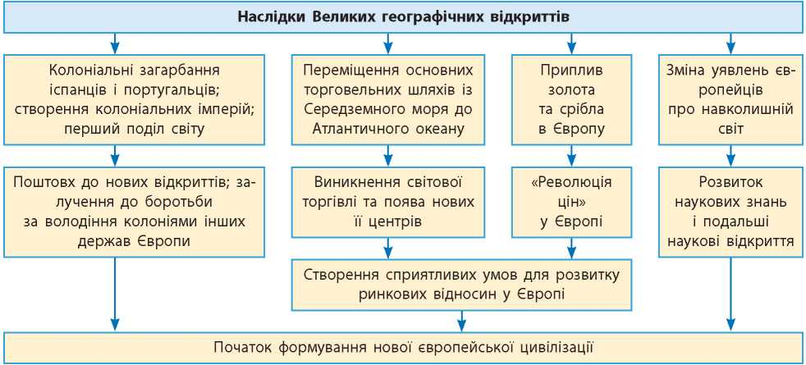

1. **Домашнє завдання: опрацюйте поданий матеріал, складіть таблицю «Наслідки Великих географічних відкриттів».**

**Завдання надсилайте на освітню платформу Human, вайбер 097-880-70-81, або на ел. адресу** [**nataliarzaeva5@gmail.com**](mailto:nataliarzaeva5@gmail.com)